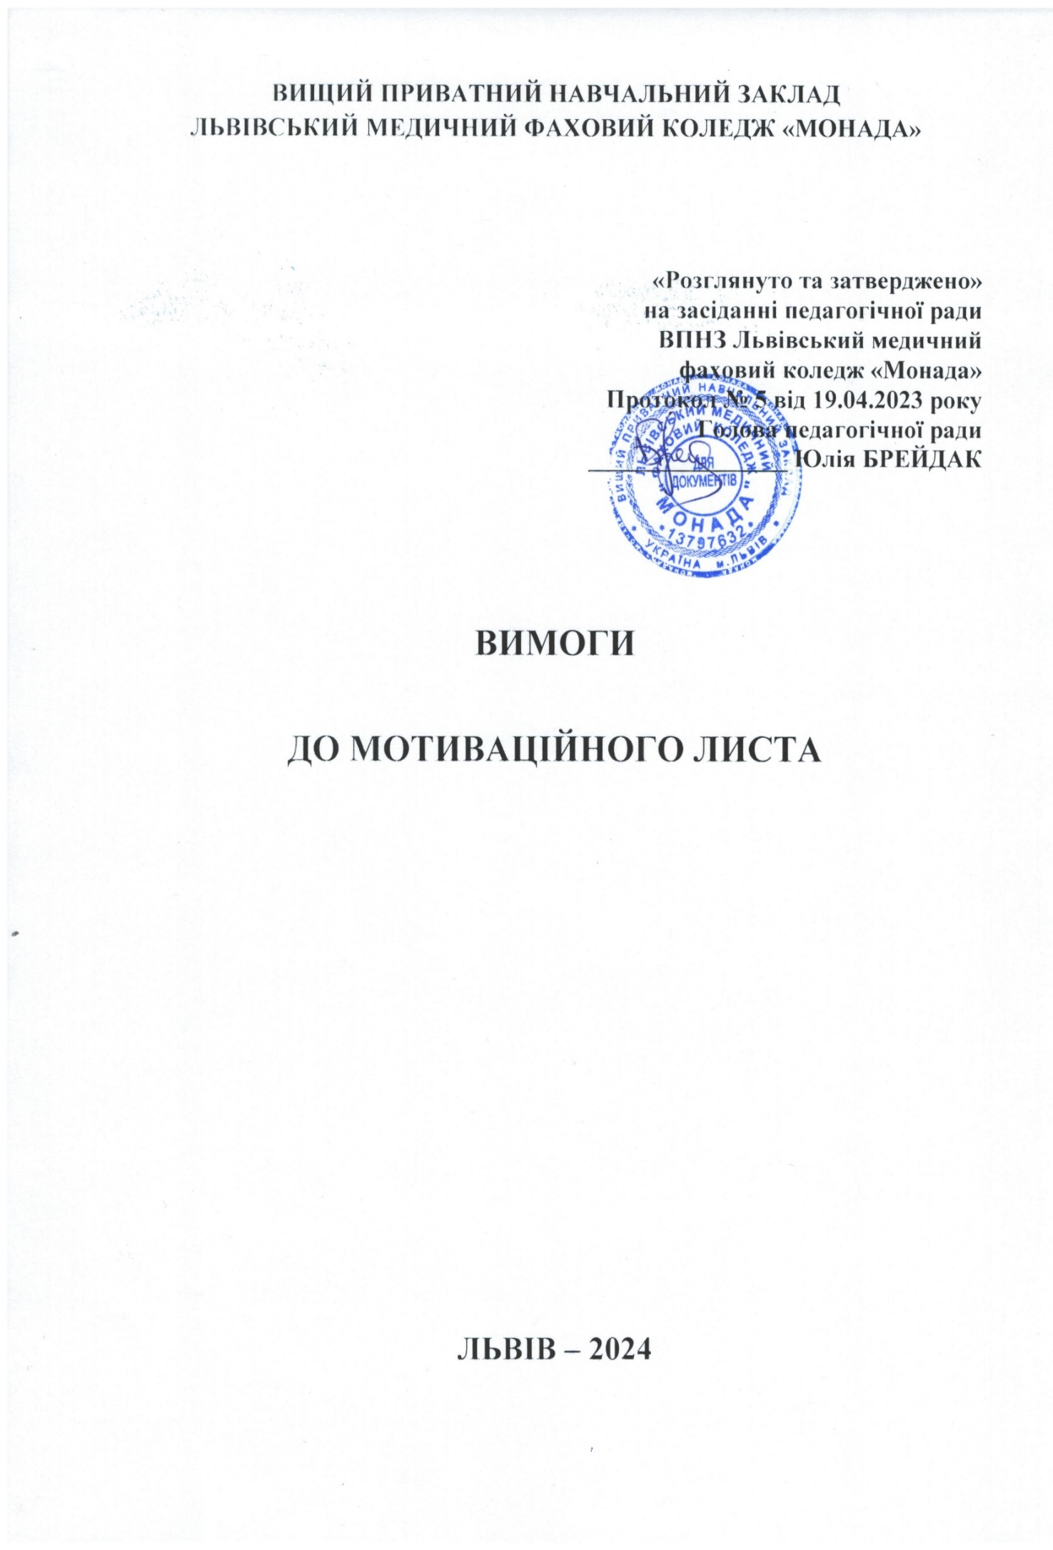

Мотиваційний лист - це особливий вид ділового листа, який вступник подає до навчального закладу, у якому переконливо доводить серйозність свого професійного вибору та готовність до здобуття обраного фаху.

Мотиваційний лист – це викладена вступником письмово у довільній формі інформація про його особисту зацікавленість у вступі на певну конкурсну пропозицію (заклад освіти) та відповідні очікування, досягнення у навчанні та інших видах діяльності, власні сильні та слабкі сторони, до якого у разі необхідності вступником додаються копії (фотокопії) матеріалів, що підтверджують викладену в листі інформацію.

У мотиваційному листі вступник має можливість подати свою особливу історію, поєднавши минуле і сьогодення, досягнення і невдачі, відобразивши свої мрії, прагнення, мотиви та очікування.

Простота викладу думок у мотиваційному листі дає можливість швидше зрозуміти зміст написаного. Тому при формулюванні своїх думок необхідно дотримуватись елементів ввічливості, тактовності, переконливості.

Мотиваційний лист повинен відповідати формальним вимогам ділового листа. Зміст стислий, короткий виклад думок з використанням невеликої кількості слів, що заощадить час прочитання. Важливо звернути увагу на використання фактів, деталей, цифр, копії документів.

Розмір мотиваційного листа – 1-2 аркуші А-4 формату, кегль шрифту – 12, інтервал між буквами – 1,5.

Мотиваційний лист не повинен мати емоційний відтінок, недоречно використовувати жарти, жаргони тощо. Потрібно писати стримано, розважливо, серйозно і практично. Мотиваційний лист не повинен бути особливо незвичним.

Чітка структура мотиваційного листа спростить процедуру його прочитання комісією.

**Вимоги до оформлення.**

*Звертання.* Шанобливе звертання до осіб, які читатимуть листа.

Приклад: Генеральному директору ВПНЗ Львівський медичний фаховий коледж «Монада»…. або

Голові Приймальної комісії ВПНЗ Львівський медичний фаховий коледж «Монада»….

*Вступ.* Пояснення причин чи мотивів обраного фаху та закладу.

*Основна частина.* Подаємо переконливо докази доцільності обраної спеціальності, свої переваги як майбутнього фахівця, чим обраний навчальний заклад сприятиме становленню майбутнього спеціаліста.

*Висновок.* Узагальнення викладених вище думок, переконливе підтвердження власних мотивів навчання.

Текст листа потрібно ділити на абзаци, кожен з яких передає змістовну концепцію. Особливу увагу зосередити на виразності висновку.

Мотивований лист повинен відповідати нормам української літературної мови: правильно побудовані речення без стилістичних неточностей. У мотиваційному листі не може бути орфографічних помилок. Рекомендовано перевірити написаний лист, проконсультуватись з другом, родиною.

Комісія очікує індивідуальні підходи вступників при складанні свого мотиваційного листа.

До мотиваційного листа можна додавати копії документів, які підтверджують викладені в листі факти (грамоти, сертифікати, посвідчення тощо).

**Критерії оцінювання мотиваційного листа:**

- логіка викладення думок;

- структурованість листа;

- змістовність наведених аргументів;

- оригінальність викладення матеріалу;

- коректність та загальне оформлення тексту;

- рівень мотивації.

Приймальна комісія розглядає мотиваційні листи, які відповідають даним Вимогам, і більшістю голосів установлює рейтингові місця мотиваційного листа.

Мотиваційні листи, які не відповідають вимогам, комісія не розглядає і не встановлює жодного рейтингу.

Розглянуто та затверджено

Педагогічною радою

ВПНЗ Львівський медичний

фаховий коледж «Монада»

Протокол № 5 від 19.04.24